Krachtopsluiting
Het kenmerk van een verbinding gebaseerd op een krachtopsluiting is dat als de kracht die de te verbinden delen op elkaar drukt, wegvalt, de verbinding niet meer geborgd is. Een krachtopsluiting is weer onder te verdelen in een verbinding die gebaseerd is op een voorspanning kracht of een drukkracht wrijvingskracht.
Een voorbeeld van een krachtopsluiting is een verbinding me schroeven. De schroef drukt de te verbinden delen met een kracht tegen elkaar. Als de druk (of de kracht) van de schroef groter is dan de kracht, die de verbindingselementen uit elkaar wil trekken, dan blijft de verbinding in stand. De voorspankracht dient daarom altijd groter te zijn dan kracht die op de verbinding werkt.
Schroef
-
Wig
Een wig, keg of keil is een schuin toelopend blok waarmee iets kan worden vastgeklemd of gekloofd. Het is een eenvoudig hulpmiddel. Er zijn wiggen van verschillend materiaal, zoals hout of staal.
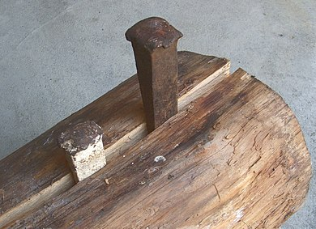

Vormopsluiting
Het kenmerk van een vormopsluiting is dat de krachten veroorzaakt door een belasting, door de vorm, omgezet worden in een drukbelasting op een vlak. Een ander kenmerk is dat de verbinding geen krachten nodig heeft om verbonden te blijven.

Vormverbindingen zijn weer onder te verdelen in los- en niet-los neembaar.
- Los neembaar, voorbeelden:
  - Haakverbindingen
Een haak is een gebogen stuk hard materiaal
  - Messing-en-groefverbinding
Een messing-en-groefverbinding of mes en groef is een houtverbinding waarbij stukken hout over de lengte met elkaar worden verbonden.
  - Zwaluwstaartverbinding
Een zwaluwstaartverbinding is een houtverbinding die bestaat uit een constructie die een zwaluwstaartachtige vorm heeft.
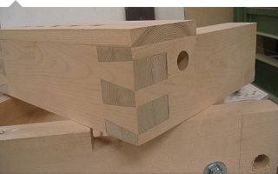
  - Bout-moerverbindingen
-
  - Spieverbindingen
- Een spie is een uitneembaar verbindingsmiddel dat wordt toegepast bij verbindingen tussen een as en een naaf of voor het vastzetten van een spijlbout.
- Bij een tafelboormachine, ook kolomboormachine, gebruikt men een spie om de conus van de boorhouder of de boren met conische schacht uit te drijven. Deze spie is aan de bovenzijde afgerond om geen schade aan de boorspil te veroorzaken.

  - Knopen
-
  - Tandwielverbindingen
Een tandwiel, tandrad of kamrad is een getand onderdeel van een machine of constructie in de vorm van een wiel of een cilinder dat in combinatie met andere getande onderdelen gebruikt kan worden om beweging over te brengen of van snelheid of richting te veranderen
  - Treinkoppelingen
Een koppeling wordt bij de spoorwegen gebruikt om spoorwagens aan elkaar te koppelen.
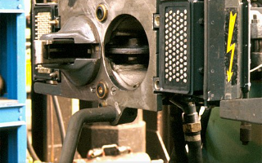

- Niet los neembaar, voorbeelden:
  - Klinknagelverbindingen
-
  - Felsen
-
  - Krimpen
Krimpen is een verbindingstechniek die gebruikmaakt van de elastische vervormbaarheid van een of van beide de te verbinden materialen
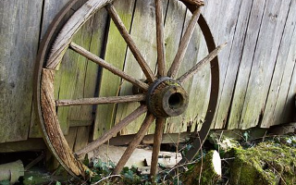
  - Nieten

Materiaalversmelting
Het kenmerk van versmelting is dat de verbinding door atoom- of moleculaire krachten tot stand komt. In het artikel lijmhechtingsmechanismen wordt hier dieper op ingegaan. In het algemeen zijn verbindingen gebaseerd op het versmeltingsprincipe niet losneembaar.
Voorbeelden:
Lassen
-
Solderen
-
Lijmen
-

